金融數據分析期中報告
個人分析摘要：共同三家標的 vs 加入 DJP 原物料 ETF

研究主題 | Markowitz 效率前緣理論下，三家基準投資組合與加入第四家標的之比較
共同三家標的 | Apple Inc.（AAPL）、JPMorgan Chase（JPM）、ExxonMobil（XOM）
個人第四家標的 | DJP 原物料 ETF
資料期間 | 2020/01/01–2024/12/31，月資料
分析方法 | 簡單報酬率、共變異數矩陣、效率前緣、最小變異投資組合（MVP）
組員 | 葉竹芸

本報告聚焦於 DJP 對三家共同基準組合的邊際貢獻，並從風險、報酬、相關性與效率前緣移動方向進行綜合判斷。

目錄
一、研究目的與個人分析定位
二、資料來源與樣本設定
三、共同三家標的之基準特性
四、第四家標的 DJP 之選取理由
五、三家 vs 四家 MVP 比較
六、相關性與分散化效果分析
七、效率前緣圖形分析
八、投資意義、限制與反思
九、個人結論

一、研究目的與個人分析定位
本次期中報告以 Markowitz 效率前緣理論為核心，研究問題是：在固定三家共同標的 AAPL、JPM、XOM 的前提下，若加入一個具差異性的第四家標的，是否能使投資組合效率前緣向左上方移動，進而達到在相同報酬下降低風險，或在相同風險下提高預期報酬的效果。
我的個人分析標的是 DJP 原物料 ETF。DJP 與股票不同，屬於商品型資產，理論上可以提供與股市不同的報酬來源。然而，DJP 是否真的能有效改善基準投資組合，不能只看它是不是不同資產類別，而必須進一步檢查其與三家基準資產的相關性、加入後的 MVP 風險與報酬變化，以及效率前緣整體是否有明顯外移。
因此，本報告的核心判斷不是單純回答 DJP『有沒有用』，而是分析 DJP 的分散效果為何只屬於中等程度，以及它在投資組合中扮演的實際角色。

二、資料來源與樣本設定
本研究資料透過 Python yfinance 套件自 Yahoo Finance 抓取，使用 auto_adjust=True 的調整後價格，以避免股利與拆股造成價格不連續。
資料期間為 2020 年 1 月 1 日至 2024 年 12 月 31 日，頻率為月資料。價格資料共 60 個月，計算月簡單報酬率後得到 59 筆有效報酬率。
項目 | 設定內容
資料來源 | Yahoo Finance（Python yfinance 套件）
價格設定 | auto_adjust=True，使用調整後價格
資料期間 | 2020/01/01–2024/12/31
資料頻率 | 月資料（interval='1mo'）
報酬率定義 | 簡單報酬率：Rt = (Pt − Pt−1) / Pt−1
最佳化方法 | scipy.optimize.minimize，在目標報酬下最小化投資組合變異數
權重限制 | 權重總和為 1，允許放空，以呈現理論效率前緣

使用月資料可以降低日資料短期噪音，使效率前緣比較較適合作為期中報告中的中期投資組合分析。不過，2020–2024 年同時包含新冠疫情、通膨升溫與快速升息等特殊市場事件，因此後續解釋必須注意樣本期間特性。

三、共同三家標的之基準特性
共同三家標的分別為科技股 AAPL、金融股 JPM 與能源股 XOM。三家公司分屬不同產業，因此本身已具備基本分散化條件。從三家標的彼此相關係數來看，AAPL 與 XOM 的相關性最低，JPM 與 XOM 相關性較高，但整體仍未達到完全同向波動。
標的 | 月平均報酬率 | 月標準差 | 產業/資產類別 | 角色說明
AAPL | 2.40% | 8.41% | 科技股 | 成長性較高，提供基準組合主要報酬來源
JPM | 1.58% | 8.12% | 金融股 | 具金融景氣循環特性，與利率與信用環境相關
XOM | 1.81% | 9.73% | 能源股 | 受油價與能源景氣影響，波動較大
DJP | 0.87% | 5.23% | 原物料 ETF | 商品型資產，風險低於三家股票，但報酬也較低
由上表可見，DJP 的月平均報酬率低於三家股票，但月標準差也較低。這代表 DJP 加入後較可能發揮降低風險的功能，而不是直接提高報酬。
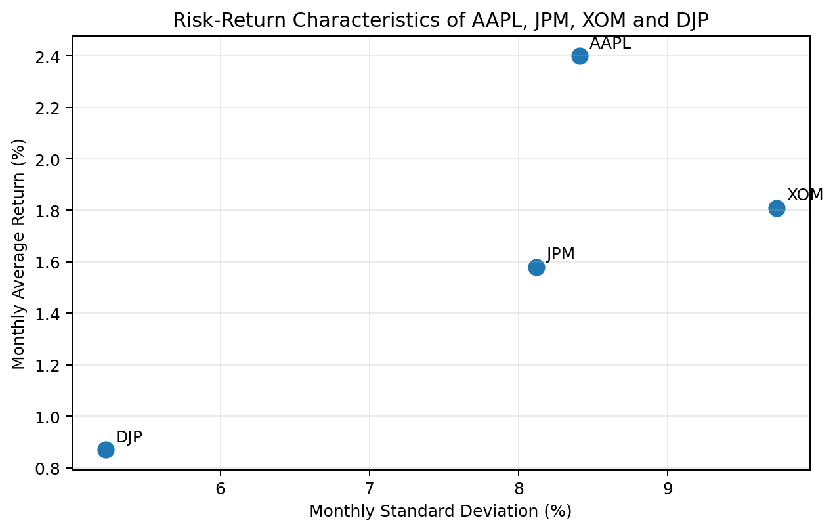
圖1 四項資產之月平均報酬率與月標準差比較

四、第四家標的 DJP 之選取理由
DJP 原物料 ETF 代表大宗商品市場，資產特性與一般股票不同。原物料價格通常會受到通膨、美元走勢、能源價格、供需循環與景氣變化影響，因此加入 DJP 的目的，是檢驗商品型資產是否能在股票型基準組合之外提供新的風險來源與分散化效果。
從投資邏輯來看，DJP 的優點在於其波動來源不完全等同於科技、金融與能源股票，因此理論上能降低投資組合總風險；但其限制也很明顯，因為原物料與能源景氣具有一定連動性，而三家共同標的中已包含 XOM 能源股，因此 DJP 的分散效果可能被 XOM 的存在部分抵銷。
換句話說，DJP 不是完全獨立的避險資產，而是帶有景氣循環與商品循環特徵的資產。因此本研究預期 DJP 對效率前緣的改善會存在，但改善幅度不一定會像黃金 ETF 那樣明顯。

五、三家 vs 四家 MVP 比較
最小變異投資組合（MVP）是效率前緣中風險最低的投資組合。比較三家基準 MVP 與加入 DJP 後的四家 MVP，可以直接觀察 DJP 是否有降低投資組合波動的能力。
指標 | 三家基準 MVP | 四家 MVP（含 DJP） | 變化 | 解讀
月平均報酬率 | 0.0200 | 0.0122 | 下降 38.94% | DJP 報酬較低，且在 MVP 中占比高，壓低整體報酬
月標準差 | 0.0646 | 0.0482 | 下降 25.41% | DJP 降低投資組合波動，具中等分散效果
DJP 權重 | — | 約 70.08% | — | 最佳化大量配置低波動資產，使風險下降
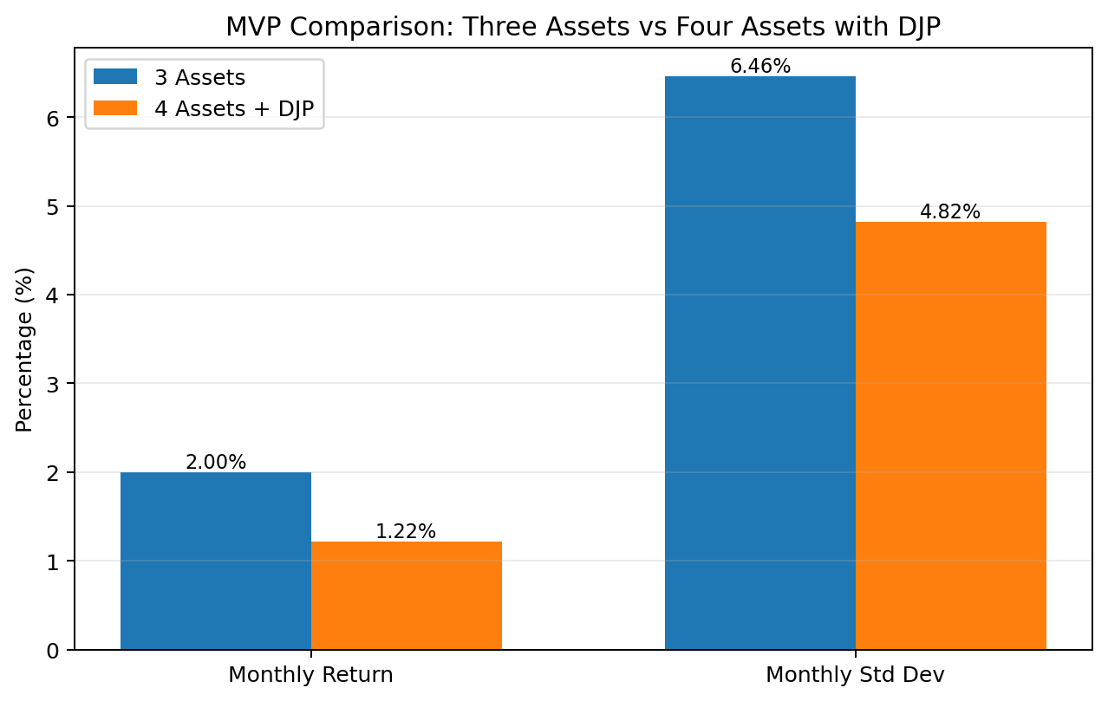
圖2 三家基準 MVP 與加入 DJP 後四家 MVP 之報酬與風險比較
結果顯示，加入 DJP 後，MVP 月標準差由 0.0646 降至 0.0482，風險下降 25.41%。這代表 DJP 確實具有降低投資組合風險的效果。然而，月平均報酬率由 0.0200 降至 0.0122，降幅達 38.94%，表示風險下降的同時伴隨明顯報酬犧牲。
這個結果反映出 DJP 的角色偏向『降低波動』而非『提高報酬』。因為 DJP 本身月均報酬率僅 0.87%，低於 AAPL、JPM 與 XOM，在 MVP 最佳化過程中若為了降低風險而提高 DJP 權重，就會使整體報酬同步下降。

六、相關性與分散化效果分析
投資組合分散化的核心不是資產數量愈多愈好，而是新增資產與原有資產的相關性是否夠低。若新增資產與原投資組合高度同向波動，即使資產類別不同，也未必能顯著改善效率前緣。
相關係數 | 數值 | 分散化意義
DJP–AAPL | 0.28 | 與科技股相關性低，有助於降低單一股票風險
DJP–JPM | 0.37 | 與金融股相關性中低，具一定互補效果
DJP–XOM | 0.56 | 與能源股相關性偏高，分散效果被部分抵銷
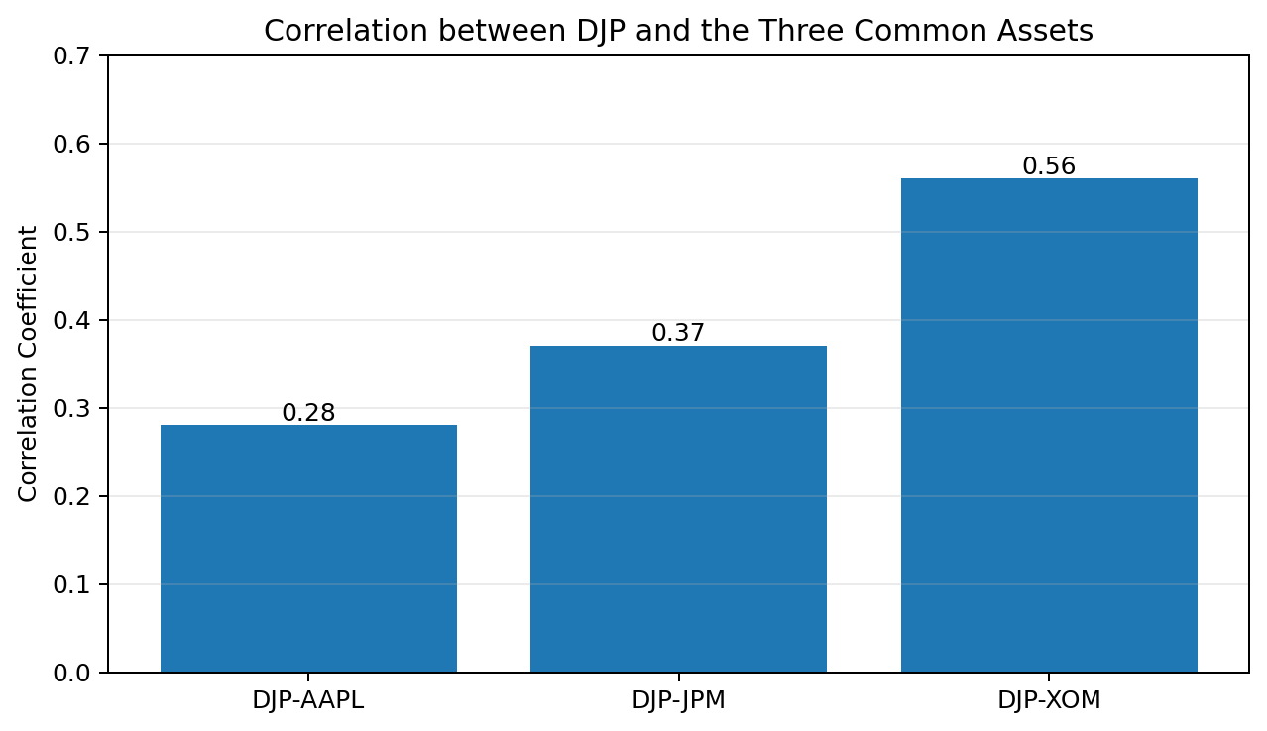
圖3 DJP 與三家共同標的之相關係數
DJP 與 AAPL 的相關係數為 0.28，與 JPM 為 0.37，顯示其相對於科技與金融資產具有一定分散效果。但 DJP 與 XOM 的相關係數為 0.56，明顯高於另外兩者，這是 DJP 改善效果未能達到最佳的主要原因。
原因在於 DJP 屬於原物料 ETF，而 XOM 屬於能源股，兩者都會受到油價、能源需求、通膨與全球景氣循環影響。當全球景氣與能源價格上升時，DJP 與 XOM 可能同時受益；當景氣轉弱或商品價格下跌時，兩者也可能同步承壓。因此，DJP 雖然不是股票，但與 XOM 共享部分風險來源，導致其邊際分散貢獻受限。
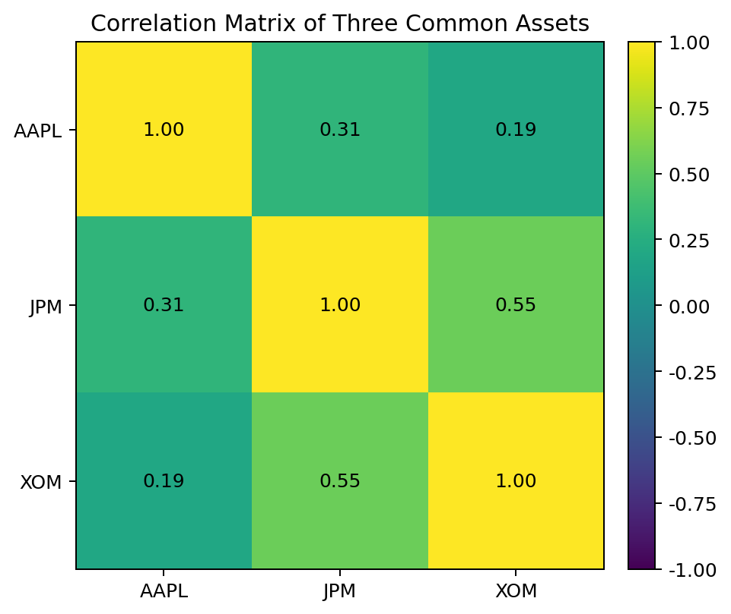
圖4 三家共同標的相關係數矩陣
三家基準資產中，JPM 與 XOM 的相關係數為 0.55，而 DJP 與 XOM 的相關係數為 0.56，兩者相近。這表示加入 DJP 並沒有完全創造出一個獨立於原組合的新風險來源，而是部分延伸了既有能源/景氣循環曝險。

七、效率前緣圖形分析
效率前緣圖是本研究最重要的視覺化結果。若加入第四家標的後的前緣線位於三家基準前緣的左上方，代表投資組合效率改善；若僅在部分區間左移，則表示改善效果有限。
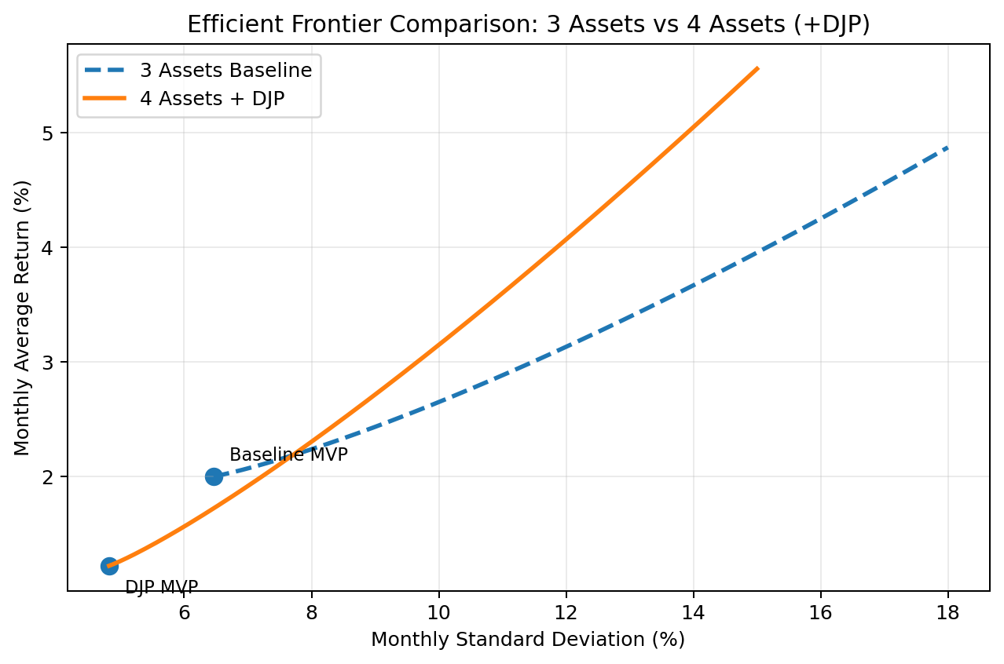
圖5 三家基準與加入 DJP 後之效率前緣比較
從效率前緣圖形觀察，加入 DJP 後，前緣在低風險區間出現左移，特別是在月標準差約 4.8% 至 7.0% 的區間，可以看到四家組合能以較低風險達到相近的報酬水準。這說明 DJP 在低風險配置中確實具有價值。
然而，DJP 的前緣外移幅度不如避險型資產明顯，主要原因仍是其與 XOM 的相關性偏高，以及自身報酬率低於三家股票。若投資人只追求最低風險，DJP 會被大量納入；但若投資人希望同時維持較高報酬，DJP 的低報酬特性會限制前緣向上提升的幅度。
因此，DJP 對效率前緣的改善屬於『低風險端改善較明顯，中高報酬端改善有限』。它不是使整條效率前緣大幅左上移動的資產，而是能在保守型或風險控制型投資組合中提供輔助效果的資產。

八、投資意義、限制與反思

（一）投資意義
DJP 的結果說明，商品型資產在股票投資組合中可以扮演風險分散角色，但效果取決於原投資組合是否已經包含與商品高度相關的資產。本研究的基準組合已包含 XOM，因此 DJP 的新增效果被削弱。若基準組合沒有能源股，DJP 的分散效果可能會更明顯。
對實務投資人而言，DJP 較適合用於降低整體波動、分散通膨與商品價格風險，而不是作為追求高成長報酬的主要資產。若投資人希望控制風險，DJP 有其配置價值；若投資人追求報酬最大化，DJP 的吸引力則相對有限。

（二）方法限制
第一，本報告使用 2020–2024 年歷史資料估計平均報酬與共變異數，但此期間包含疫情、升息與通膨衝擊，未必能代表長期平均市場狀態。
第二，本研究允許放空，屬於理論效率前緣設定；實務投資會受到放空限制、交易成本、稅負與流動性影響。
第三，本報告主要以 MVP 風險下降幅度作為量化比較，尚未加入無風險利率與 Sharpe Ratio 分析，未來可進一步找出切點投資組合。
第四，DJP 的商品組成會隨指數規則與市場環境變動，未來商品結構改變可能影響其與股票的相關性。

（三）個人反思
透過本次分析，我發現投資組合效率的改善不只是看新增資產的名稱或資產類別，而是要看其與既有資產的報酬共變關係。DJP 雖然屬於原物料 ETF，看似與股票不同，但由於基準組合已包含能源股 XOM，因此它並不能完全提供獨立的分散效果。
這也提醒我，在做資產配置時，不能只說『加入不同資產可以分散風險』，而是必須用數據檢查相關係數、MVP 變化與效率前緣移動方向，才能判斷該資產是否真正提升投資效率。

九、個人結論
第一，加入 DJP 後，MVP 風險由 0.0646 降至 0.0482，風險下降 25.41%，表示 DJP 確實具有降低投資組合波動的能力。
第二，四家 MVP 月報酬率由 0.0200 降至 0.0122，下降 38.94%，代表 DJP 的低報酬特性會犧牲部分績效。
第三，DJP 與 AAPL、JPM 的相關性偏低，但與 XOM 的相關係數達 0.56，導致分散效果被能源景氣連動性部分抵銷。
第四，效率前緣在低風險端有一定左移，但整體改善幅度屬中等，未達到最佳分散資產的效果。
第五，DJP 的最適定位是風險控制型與商品景氣配置工具，而不是提高投資組合報酬的核心資產。
可以得知DJP 並非最佳第四家標的，但它是一個具有中等分散效果的商品型資產，其投資價值主要來自降低波動，而非提高報酬；在本研究的三家基準組合中，由於 XOM 已提供能源曝險，DJP 的邊際貢獻受到限制，因此，我對 DJP 的整體評價為：具備風險分散功能，但改善效果有限，適合作為輔助型配置，而非主要報酬來源。

附錄：主要數據摘要
項目 | 數值
三家基準 MVP 月報酬率 | 0.0200
三家基準 MVP 月標準差 | 0.0646
四家含 DJP MVP 月報酬率 | 0.0122
四家含 DJP MVP 月標準差 | 0.0482
MVP 風險下降幅度 | 25.41%
MVP 報酬下降幅度 | 38.94%
DJP 與 AAPL 相關係數 | 0.28
DJP 與 JPM 相關係數 | 0.37
DJP 與 XOM 相關係數 | 0.56
DJP 在四家 MVP 中權重 | 約 70.08%

